Вид документа | Стандартная операционная процедура
 | Издание | № 1
 | Запись в едином реестре документации | СОП 06-2023
 | Экземпляр | 1
 | Общее количество страниц | 3
 | Введение в действие | .2023
 | Дата актуализации
 | Срок действия | бессрочно
Название документа | Порядок формирования муниципального штаба воспитательной работы

Разработал: |  |  | Утверждаю:
Должность | ФИО | Подпись | Должность | ФИО | Подпись
 | Кирина Елена Анатольевна |  |  | Митусова Марьяш Маратовна

- ОБЩАЯ ИНФОРМАЦИЯ

Цель | Сформировать муниципальный штаб воспитательной работы
Субъекты СОП | Специалисты в области воспитания муниципального образования, социальные партнёры, родители (законные представители), учащиеся
Ответственное лицо | Глава муниципального образования
Срок работы над СОП | 7 календарных дней

- НОРМАТИВНО-СПРАВОЧНАЯ ИНФОРМАЦИЯ
- Конституция Российской Федерации
- Федеральный закон от 29.12.2012 № 273-ФЗ «Об образовании в Российской Федерации»
- Стандарт ISO 21001:2018
- Стратегия развития образования Курской области на период до 2030 года
- «Стратегии развития воспитания в Российской Федерации на период до 2025 года»
- Целевая модель развития региональной системы воспитания в Курской области

- ТЕРМИНЫ И ОПРЕДЕЛЕНИЯ, СОКРАЩЕНИЯ

ДОО – детские общественные объединения
ОО – общеобразовательная организация
ШВР – штаб воспитательной работы
ВР – воспитательная работа
МО – муниципальное образование

- ПРОЦЕДУРА

№ п/п | Шаг | Действия | Ответственный | Результат
1 | Анализ воспитательной среды муниципального образования | Провести мониторинг воспитательной среды. | Муниципальный орган управления образованием, муниципальный координатор | Определены сильные и слабые стороны воспитательной системы МО
1 | Анализ кадрового ресурса Администрации МО | Определить специалистов в области воспитания, которых необходимо включить в ШВР | Муниципальный орган управления образованием | Определены специалисты в области воспитания, для включения в ШВР
2 | Анализ социальных партнеров | Определить потенциальных социальных партнёров, необходимых для построения воспитательной системы МО | Муниципальный орган управления образованием, муниципальный координатор | Определены социальные партнеры, необходимые для построения воспитательной системы МО
3 | Подтверждение участия в ШВР представителей социальных партнеров | Направление писем на официальном бланке Администрации МО с информацией о возможности войти в состав муниципального ШВР | Муниципальный орган управления образованием | Получены согласия о включении в состав муниципального ШВР
4 | Формирование ШВР | С учетом имеющихся ресурсов сформировывать состав муниципального ШВР | Глава МО | Издано постановление (распоряжение) о создании ШВР
5 | Ознакомление с составом ШВР | Размещение на сайте МО постановления (распоряжения) о создании ШВР |  | Члены ШВР ознакомлены с постановлением (распоряжением). Постановление (распоряжение) размещено в сводном доступе

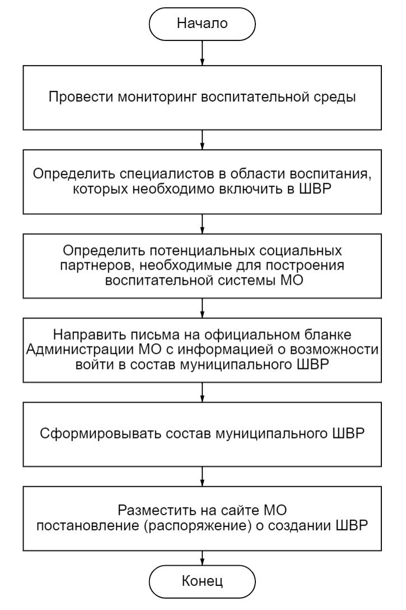

- ЛИСТ РЕГИСТРАЦИОННЫХ ИЗМЕНЕНИЙ
№ п/п | Причина изменения | Перечень изменений | № пункта
№ п/п | Причина изменения | Перечень изменений | измененного | аннулированного | дополнительного

- ЛИСТ ОЗНАКОМЛЕНИЯ
№ п/п | ФИО | подпись | дата

